Утвержден

постановлением Исполнительного комитета

Зеленодольского муниципального района Республики Татарстан

от _________ № ________

**Проект планировки территории, по адресу: Республика Татарстан, Зеленодольский муниципальный район, Новопольское сельское поселение, н.п. Урняк**

Проект планировки территории, по адресу: Республика Татарстан, Зеленодольский муниципальный район, Новопольское сельское поселение, н.п. Урняк состоит из следующих материалов:

1. Чертежи:
2. Чертеж красных линий;
3. Чертеж границ существующих и планируемых элементов планировочной структуры;
4. Чертеж границ зон планируемого размещения объектов капитального строительства;
5. Положение о характеристиках планируемого развития территории;
6. Положения об очередности планируемого развития территории.

Перечень координат характерных точек устанавливаемых красных линий (приложение к чертежу красных линий) является материалом для служебного пользования и не подлежит размещению на официальном портале органов местного самоуправления Зеленодольского муниципального района Республики Татарстан.

1. **Положение о характеристиках планируемого развития территории**

## Характеристики планируемого развития территории

Площадь в границах проекта планировки территории – 204,48 га, в том числе  
 зоны планируемого размещения объектов капитального строительства – 152,1 га;

Численность планируемого населения – 10 215 чел.;

Плотность населения – 64,8 чел/га;

## Планируемые элементы планировочной структуры:

* 3 микрорайона;
* 32 квартала;
* территории общего пользования, за исключением улично-дорожной сети;
* территория, занятая линейным объектом и (или) предназначенная для размещения линейного объекта, за исключением улично-дорожной сети;
* улично-дорожная сеть.

Типы жилой застройки – индивидуальная, блокированная, среднеэтажная, с сопутствующими объектами социальной инфраструктуры, коммерческой застройки, с обеспечением объектами инженерной и транспортной инфраструктуры.

Проектом устанавливаются красные линии, определяющие границы территорий общего пользования.

Линии регулирования застройки, отраженные на чертеже границ зон планируемого размещения объектов капитального строительства, определены для жилой застройки.

При намерении установления санитарно-защитных зон объектов, необходимо учитывать решения, принятые в проекте планировки и исключить обременения для территорий жилой застройки.

## Технико-экономические показатели

Таблица 2.2.1

Технико-экономические показатели зон жилого назначения

|  |  |
| --- | --- |
| Зона среднеэтажной жилой застройки | Значение |
| Общая площадь квартир, кв.м. | 270 000 |
| Общая площадь помещений нежилого (общественного) назначения *, кв.м | 27 000 |
| Численность населения, чел. | 9 000 |
| Максимальная плотность жилищного фонда, тыс.кв.м/га | 8,5 |
| Максимальная этажность жилых домов, количество надземных эт. | 8 |
| Зона индивидуальной жилой застройки | |
| Количество участков индивидуальной жилой застройки | 315 |
| Численность населения, чел. | 1103 |
| Зона блокированной жилой застройки | |
| Количество участков блокированной застройки, шт. | 32 |
| Численность населения, чел. | 112 |

* Могут быть расположены во всех зонах

## Характеристики объектов социальной инфраструктуры и объектов иного назначения

Таблица 2.3.1

Характеристики объектов

| Наименование | Обозначение | Мощность |
| --- | --- | --- |
| Дошкольная образовательная организация на 120 мест | Д-1, Д-2 | 240 мест |
| Дошкольная образовательная организация на 220 мест | Д-3, Д-4 | 440 мест |
| Общеобразовательная организация | Ш-1 | 1224 |
| Лечебно-профилактическая медицинская организация, оказывающая медицинскую помощь в амбулаторных  условиях, с аптекой | П | 100 посещений в смену |
| Обособленное структурное подразделение медицинской  организации, оказывающей первичную медико-санитарную  помощь | ФАП | 30 посещений в смену |
| Многофункциональный комплекс, в том, числе, аптечная организация, объекты почтовой связи, объекты  торговли, общественного питания, административное здание, непроизводственные объекты коммунально-бытового  обслуживания и предоставления персональных услуг | МФК | 1 объект |
| Объект культурно-просветительского назначения, культурно-досугового назначения (клубного типа) | К | 1 объект |
| Объект спорта, включающий раздельно нормируемые  спортивные сооружения, спортивные залы | ФОК | 2248 кв.м |
| Объекты торговли, обслуживания и общественного питания | Т | 1301 кв.м |

## Характеристики развития системы транспортного обслуживания

Планируемая улично-дорожная сеть:

в многоквартирной жилой застройке:

- основные улицы (18 м),

- местные улицы (15),

- проезды (6 м);

в индивидуальной жилой застройке:

- основные улицы (15 м),

- местные улицы (12 м).

Предусмотрены реконструкция существующего примыкания к автомобильной дороге общего пользования федерального значения А-295 (автомобильная дорога Йошкар-Ола – Зеленодольск – М-7 «Волга») путем строительства дублера автомобильной дороги, переноса съезда и выезда, строительство трех примыканий к дублеру в границах полосы отвода и придорожной полосы, размещение двух остановочных пунктов общественного транспорта.

Месторасположение парковочных мест на открытых парковках, не менее 2585 машино-мест, определяется на следующих стадиях проектирования.

## Характеристики объектов коммунальной инфраструктуры

Таблица 2.5.

| Наименование | Характеристики | Мероприятия, точки подключения |
| --- | --- | --- |
| Водоснабжение | Водопотребление –3382,87 куб.м/сут. Централизованная система водоснабжения. | Точка подключения – проектируемые сети водоснабжения, прилегающие к трассе Казань-Зеленодольск (согласно ППТ, утвержденному Кабинетом Министров РТ от 01.09.2022 №939 и письму ГУП «Татинвестгражданпроект» №5725/22 от 05.07.2022 г.).  Предусмотрена резервная территория для водозаборных сооружений в восточной части территории проектирования |
| Водоотведение | Расход хозяйственно-бытовых сточных вод 3015,73 куб.м/сут.  Централизованная система водоотведения. | Точка подключения – существующий самотечный коллектор хозяйственно-бытовой канализации перед КНС-3 (Согласно письму ГУП «Татинвестгражданпроект» №5725/22 от 06.07.2022 г.) |
| Дождевая  канализация | Отведение поверхностных сточных вод с расчетным расходом в количестве Q = 589 л/с на очистные сооружения закрытой системой дождевой канализации, работающей в самотечном режиме | Создание системы закрытой дождевой канализации с очисткой стоков в очистных сооружениях. Организуется внутриквартальными и магистральными сетями ливневой канализации закрытого типа с учетом вертикальной планировки территории. В пониженных местах улиц предусматривается устройство дождеприемных колодцев, через которые будет происходить прием воды с поверхности лотков. Сети ливневой канализации свяжут дождеприемные колодцы с локальными очистными сооружениями поверхностного стока (ЛОС), размещение которых предусматривается в южной части проекта. |
| Электро-  потребление | Мощность энергопринимающих устройств ‒ 2636,5 кВт | Центр питания ‒ ПС «Новая Тура». Схема внешнего электроснабжения в отношении обеспечения надежности соответствует II категории. Уровень напряжения – 0,38кВ.  Размещение КТП 10/0,4 кВ – в центрах энергетических нагрузок. Напряжение распределительных сетей 10 кВ и 0,4 кВ. |
| Газоснабжение | Газоснабжение планируемой застройки объемом 5765 куб.м/час | Газоснабжение от построенного в 2022 г. подводящего газопровода высокого давления с установкой 2-х ГРП шкафного типа. Газоснабжение предусматривается для отопления, горячего водоснабжения и в индивидуальных, блокированных и многоквартирных жилых домах, а также для отопления, горячего водоснабжения и вентиляции объектов общественной застройки, пищеприготовления в индивидуальных, блокированных жилых домах. |
| Теплоснабжение | Общая тепловая нагрузка на планируемую застройку – 48,6 Гкал/час. | Теплоснабжение многоквартирной жилой застройки и общественной застройки от местных генераторов тепла – котельных, теплоснабжение индивидуальной и блокированной жилой застройки – от индивидуальных источников тепла (двухконтурные котлы). Котельные располагаются с учетом оптимального распределения тепловой энергии. Тепловые сети прокладываются от котельных до объектов-потребителей. |
| Связь | Кабельная канализация  Не менее 3-х поставщиков услуг. | Телефонизацию планируется осуществить от действующих на территории АТС. Развитие телефонной связи будет направлено на реконструкцию и расширение существующей телефонной сети на базе современного цифрового оборудования. |

Примечание. Показатели, точки подключения, количество и местоположение объектов коммунальной инфраструктуры могут быть уточнены на следующих стадиях проектирования. При пищеприготовлении на газовых плитах во всех типах жилых домов объем газоснабжения составит 6687 куб.м/час.

## Характеристика благоустройства и озеленения территории

Озеленение территории проекта планировки:

- озеленение общего пользования (зона планируемого размещения объектов благоустройства) – 22,5 га;

- озеленение специального назначения (зона озеленения специального назначения) – 16,9 га;

- озеленение ограниченного пользования: придомовое, приобъектное, в том числе объектов образования (определяется на следующих стадиях проектирования).

**III. Положение об очередности планируемого развития территории**

## Этапы строительства

Строительство осуществляется после утверждения Правил землепользования и застройки Новопольского сельского поселения, в четыре этапа. Строительство различных этапов может осуществляться одновременно.

Возможность строительства части жилой застройки (планируемой к строительству вне этапов в юго-восточной части территории) определяется после выбора источника водоснабжения.

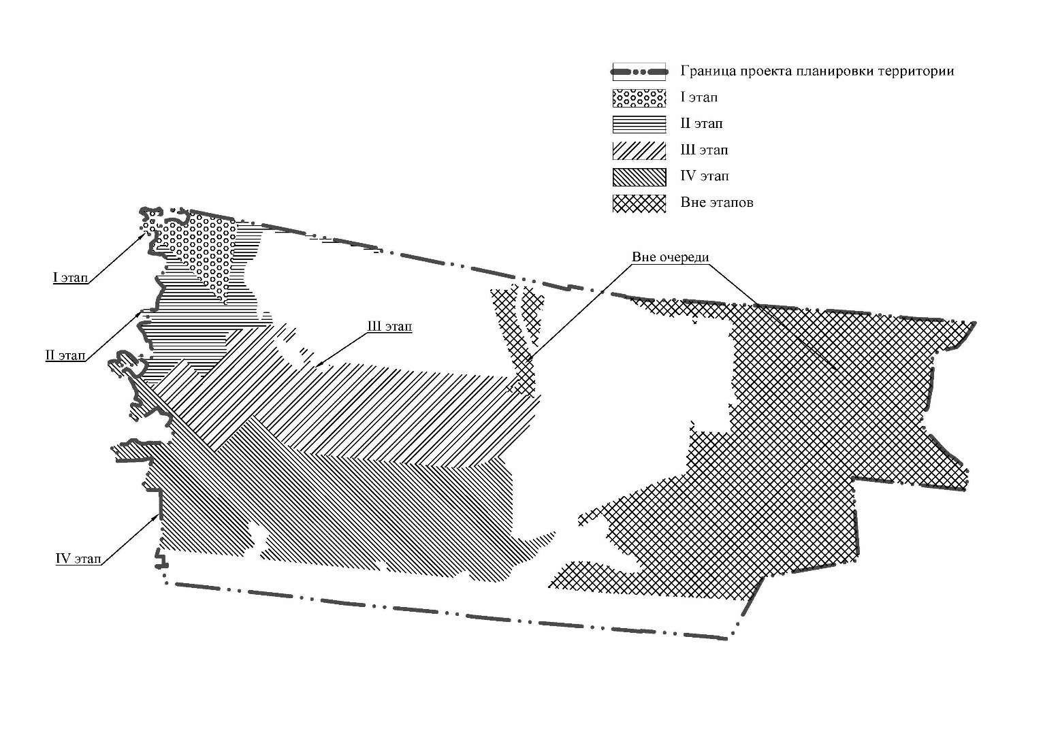

Схема 3.1 – Этапы строительства

Таблица 3.1

Технико-экономические показатели этапов развития территории

|  |  |  |  |  |  |  |
| --- | --- | --- | --- | --- | --- | --- |
| Характеристики объектов жилой застройки | Этапы  (среднеэтажная жилая застройка) | | | | | Вне этапов (ИЖС и блокированная застройка) |
| I | II | III | IV | Итого |
| Общая площадь квартир среднеэтажной жилой застройки, кв. м / площадь ИЖС и блокированной застройки, кв.м | 23800 | 38200 | 80300 | 127700 | 270000 | 51090 |
| Численность планируемого населения среднеэтажной жилой застройки, чел./ИЖС и блокированной застройки, чел | 793 | 1273 | 2677 | 4257 | 9000 | 1215 |